Курсовая работа

**«База данных**

**кадрового агентства**

**EXPERIUM»**

студент Ирина Гринцевич

преподаватель Елена Коваленко

г. Москва, 2020 г.

**1. Описание проекта**

Кадровое агентство занимается поиском и подбором персонала на топ-позиции (уровня руководителей среднего и высшего звена).

База данных Experium используется в одноименной программе для ведения проектов кадрового агентства. Она содержит контакты кандидатов и сотрудников компаний (служит как база контактов), а также историю взаимодействия с кандидатами и компаниями, дает возможность проводить аналитику и оценивать эффективность работы по тому или иному заказу.

**2. Таблицы базы данных**

Скрипт создания базы данных Experium (experium_script.sql) находится на GitHub.

Наша база данных будет состоять из 16 таблиц:

1. users (люди, или кандидаты),

2. users_profiles (профиль человека),

3. companies (компании),

4. companies_profiles (карточка компании),

5. sector (виды отраслей),

6. positions (должности),

7. users_sector (соответствие кандидаты – отрасли),

8. companies_sector (соответствие компании – отрасли),

9. users_companies (список сотрудников компании),

10. documents_type (типы документов),

11. users_documents (документы кандидатов),

12. companies_documents (документы компаний),

13. o_status – типы статуса проекта.

14. orders (заказы от компаний на поиск кандидатов),

15. u_status (статус кандидата в заказе),

16. users_orders (список представленных кандидатов).

**3. Описание таблиц**

1. Таблица users служит для хранения информации о кандидатах, сотрудниках и контактных лицах компаний. Это люди.

CREATE TABLE users (

id SERIAL PRIMARY KEY,

firstname VARCHAR(50),

lastname VARCHAR(50),

email VARCHAR(100) UNIQUE,

phone BIGINT,

INDEX users_phone_idx(phone),

INDEX users_email_idx(email),

INDEX users_firstname_lastname_idx(firstname, lastname)

) COMMENT = 'Кандидаты';

2. users_profiles – карточка человека, где хранится информация о нем (город проживания, пол, дата рождения и комментарии о человеке).

CREATE TABLE users_profiles (

user_id SERIAL PRIMARY KEY,

gender CHAR(1),

birthday DATE,

hometown VARCHAR(100),

`comment` text,

created_at DATETIME DEFAULT NOW(),

FOREIGN KEY (user_id) references users(id)

) COMMENT = 'Карточка человека';

3. companies – это таблица с компаниями. Должна содержать как минимум сокращенное название. Возможно также указание полного названия.

CREATE TABLE companies (

id SERIAL PRIMARY KEY,

name VARCHAR(255) NOT NULL, *-- не можем не знать*

fullname VARCHAR(255), *-- полное название компании (необязательно)*

INDEX companies_name_idx(name)

) COMMENT = 'Компании';

4. companies_profiles – в карточке компании уже содержится более подробная информация (адрес, контакты). Допустимы NULL-значения, т.к. заполнять эту информацию необязательно. По сути, важно только название компании.

CREATE TABLE companies_profiles (

company_id SERIAL PRIMARY KEY,

email VARCHAR(100),

phone BIGINT,

adress VARCHAR(255),

`comment` text,

created_at DATETIME DEFAULT NOW(),

update_at DATETIME DEFAULT CURRENT_TIMESTAMP ON UPDATE CURRENT_TIMESTAMP,

FOREIGN KEY (company_id) references companies(id)

) COMMENT = 'Карточка компании';

5. sector – это виды отраслей рынка, например, промышленность, медицина, финансы и так далее.

CREATE TABLE sector (

id SERIAL PRIMARY KEY,

name VARCHAR(100),

created_at DATETIME DEFAULT NOW(),

update_at DATETIME DEFAULT CURRENT_TIMESTAMP ON UPDATE CURRENT_TIMESTAMP

) COMMENT = 'Отрасль, сектор';

6. positions – это должности людей уровня руководителей среднего звена и выше. Массовый подбор линейных сотрудников агентство не осуществляет.

CREATE TABLE positions (

id SERIAL PRIMARY KEY,

name VARCHAR(100),

created_at DATETIME DEFAULT NOW(),

update_at DATETIME DEFAULT CURRENT_TIMESTAMP ON UPDATE CURRENT_TIMESTAMP

) COMMENT = 'Должность';

7. users_sector – таблица, объединяющая людей и отрасли, т.к. каждый человек может быть экспертом в нескольких областях, равно как и в одной отрасли может быть много людей. Связь многие-ко-многим реализуем через дополнительную таблицу.

CREATE TABLE users_sector (

user_id BIGINT UNSIGNED NOT NULL,

sector_id BIGINT UNSIGNED NOT NULL,

PRIMARY KEY (user_id, sector_id),

FOREIGN KEY (user_id) REFERENCES users(id),

FOREIGN KEY (sector_id) REFERENCES sector(id)

) COMMENT = 'Отрась специализации кандидата';

8. companies_sector – по аналогии с предыдущей таблицей соединяем компании и отрасли. Например, компания может находиться в отрасли E-commerce и Retail одновременно. Или медицина и фарма. Снова связь многие-ко-многим.

CREATE TABLE companies_sector (

company_id BIGINT UNSIGNED NOT NULL,

sector_id BIGINT UNSIGNED NOT NULL,

PRIMARY KEY (company_id, sector_id),

FOREIGN KEY (company_id) REFERENCES companies(id),

FOREIGN KEY (sector_id) REFERENCES sector(id)

) COMMENT = 'Отрасль компании';

9. users_companies – список сотрудников компании. Состоит из id человека (NOT NULL), id компании (NOT NULL) и id должности (возможно NULL-значение).

CREATE TABLE users_companies (

user_id BIGINT UNSIGNED NOT NULL,

company_id BIGINT UNSIGNED NOT NULL,

position_id BIGINT UNSIGNED NULL, *-- можем не знать должность*

PRIMARY KEY (user_id, company_id),

FOREIGN KEY (user_id) REFERENCES users(id),

FOREIGN KEY (company_id) REFERENCES companies(id),

FOREIGN KEY (position_id) REFERENCES positions(id)

) COMMENT = 'Список сотрудников';

10. documents_type – переходим к необходимости прикрепления документов. В карточке человека можно хранить резюме, файл с рекомендациями, оффер и т.д. К компании же можно прикрепить договор, соглашение, акт или что-то еще. Поэтому нам нужна таблица с названиями типов документов.

CREATE TABLE documents_type (

id SERIAL PRIMARY KEY,

name VARCHAR(255),

created_at DATETIME DEFAULT NOW(),

updated_at DATETIME DEFAULT CURRENT_TIMESTAMP ON UPDATE CURRENT_TIMESTAMP

) COMMENT = 'Тип документа';

11. users_documents – таблица, связывающая людей и документы, т.к. тут связь многие-ко-многим.

CREATE TABLE users_documents (

user_id BIGINT UNSIGNED NOT NULL,

documents_type_id BIGINT UNSIGNED NOT NULL,

filename VARCHAR(255),

size INT,

metadata JSON,

`comment` text,

created_at DATETIME DEFAULT NOW(),

updated_at DATETIME DEFAULT CURRENT_TIMESTAMP ON UPDATE CURRENT_TIMESTAMP,

INDEX (user_id),

PRIMARY KEY (user_id, documents_type_id),

FOREIGN KEY (user_id) REFERENCES users(id),

FOREIGN KEY (documents_type_id) REFERENCES documents_type(id)

) COMMENT = 'Документы кандидата';

12. companies_documents – то же самое, как в предыдущем пункте, только в отношении компаний.

CREATE TABLE companies_documents (

documents_type_id BIGINT UNSIGNED NOT NULL,

company_id BIGINT UNSIGNED NOT NULL,

documents_type_id BIGINT UNSIGNED NOT NULL,

filename VARCHAR(255),

size INT,

metadata JSON,

`comment` text,

created_at DATETIME DEFAULT NOW(),

updated_at DATETIME DEFAULT CURRENT_TIMESTAMP ON UPDATE CURRENT_TIMESTAMP,

INDEX (company_id),

PRIMARY KEY (company_id, documents_type_id),

FOREIGN KEY (company_id) REFERENCES companies(id),

FOREIGN KEY (documents_type_id) REFERENCES documents_type(id)

) COMMENT = 'Документы компании';

13. o_status – перечисление статусов, в котором может находиться проект. Например, «новый проект», который только получило агентство и еще не запустило в работу. «В работе» - в проекте начинают появляться первые кандидаты. Статус «завершен» должен автоматически присваиваться проекту, в котором выбран финалист. При этом в проекте может быть только один финалист, двух быть не может.

CREATE TABLE o_status (

id SERIAL PRIMARY KEY,

name VARCHAR(255),

created_at DATETIME DEFAULT NOW(),

updated_at DATETIME DEFAULT CURRENT_TIMESTAMP ON UPDATE CURRENT_TIMESTAMP

) COMMENT = 'Статус проекта';

14. orders – это таблица проектов по поиску кандидатов. По сути это заказ от компании на поиск персонала на какую-либо должность. Содержит свой обязательный id, id компании, а также статус проекта («новый проект», «в работе» и «закртыт»). По умолчанию проекту присваивается первый статус «новый проект».

В отношении этой таблицы могут быть связи многие-ко-многим, поэтому потребуются дополнительные объединяющие таблицы. У компании может быть сразу много заказов на поиск. Одного и того же кандидата можно сразу показывать по нескольким проектам одновременно. Отсюда следуют следующие таблицы.

CREATE TABLE orders (

id SERIAL PRIMARY KEY,

company_id BIGINT UNSIGNED NOT NULL,

o_status_id BIGINT UNSIGNED DEFAULT 1,

position_id BIGINT UNSIGNED NOT NULL,

created_at DATETIME DEFAULT CURRENT_TIMESTAMP,

updated_at DATETIME DEFAULT CURRENT_TIMESTAMP ON UPDATE CURRENT_TIMESTAMP,

INDEX (company_id),

FOREIGN KEY (company_id) REFERENCES companies(id),

FOREIGN KEY (o_status_id) REFERENCES o_status(id),

FOREIGN KEY (position_id) REFERENCES positions(id)

) COMMENT = 'Заказы';

15. u_ status – это текущее положение человека в проекте. В начале он «кандидат», если его резюме одобрили, он становится «претендентом» и готовится к очному интервью. Победитель из всех претендентов становится «финалистом» и получает оффер от компании.

Возможно также, что человек будет «исключен» из проекта, при этом для истории мы оставим его в списках с соответствующим статусом и пометками себе на будущее.

CREATE TABLE u_status (

id SERIAL PRIMARY KEY,

name VARCHAR(255),

created_at DATETIME DEFAULT NOW(),

updated_at DATETIME DEFAULT CURRENT_TIMESTAMP ON UPDATE CURRENT_TIMESTAMP

) COMMENT = 'Статус кандидата';

16. users_orders – это список представленных кандидатов по каждому заказу, где отражается статус человека. По умолчанию ставим значение 1 «претендент» (это значит, что его резюме отправлено заказчику. Далее он либо перейдет в статус «кандидат», либо будет исключен из проекта).

В закрытом проекте, по крайней мере, один человек из всего списка должен иметь статус финалист. При этом при присвоении человеку статуса «финалист» проект должен автоматически приобретать статус «закрыт».

CREATE TABLE users_orders (

order_id BIGINT UNSIGNED NOT NULL,

user_id BIGINT UNSIGNED NOT NULL,

u_status_id BIGINT UNSIGNED NOT NULL DEFAULT 1,

`comment` text,

created_at DATETIME DEFAULT NOW(),

updated_at DATETIME DEFAULT CURRENT_TIMESTAMP ON UPDATE CURRENT_TIMESTAMP,

PRIMARY KEY (order_id, user_id),

FOREIGN KEY (order_id) REFERENCES orders(id),

FOREIGN KEY (user_id) REFERENCES users(id),

FOREIGN KEY (u_status_id) REFERENCES u_status(id)

) COMMENT = 'Список представленных кандидатов';

**4. ERDiagram**

Если я правильно поняла, то это модель таблиц со связями и отношениями. Представлено в файле - model_experium.mwb. Скриншоты:

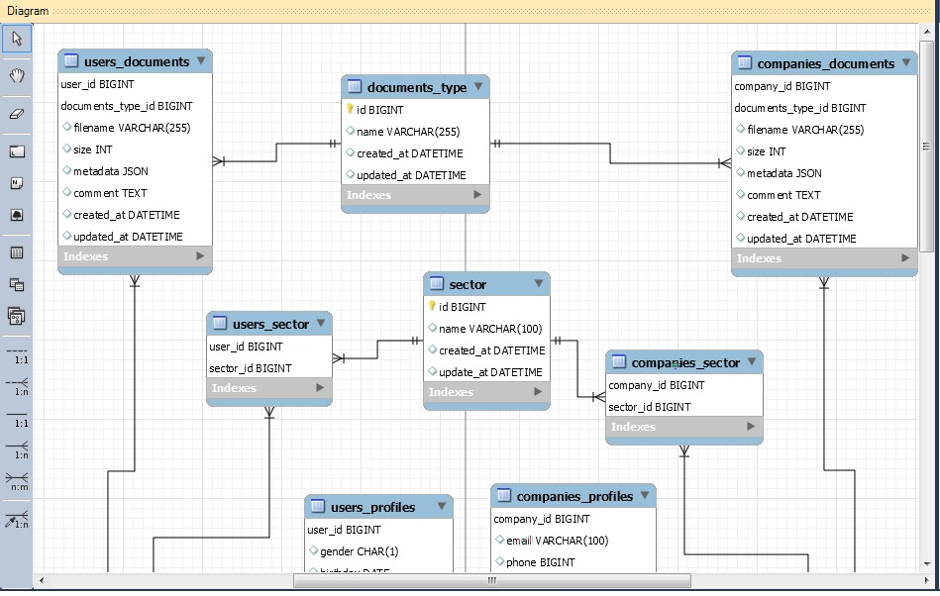

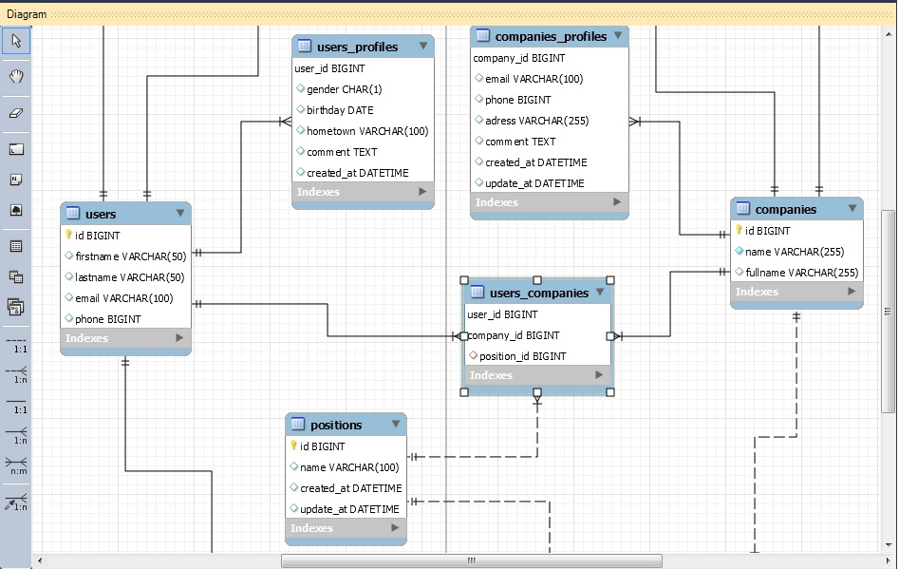

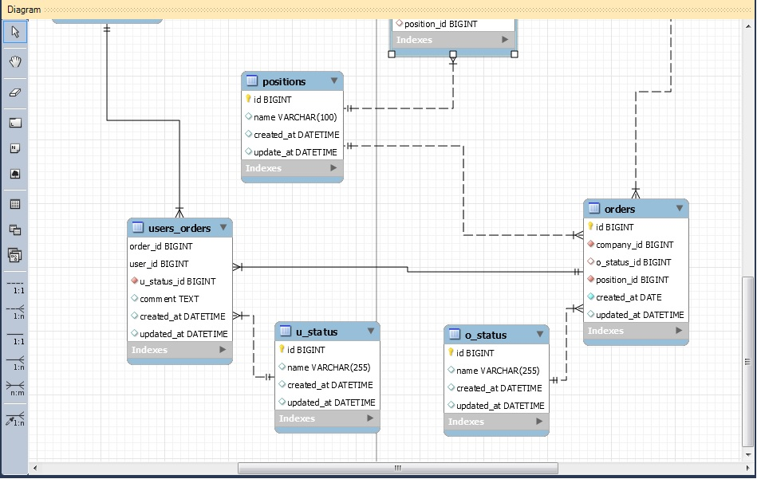

**5. Наполнение таблиц**

Представлено в файле experium.insert-values.sql

Для наполнения можно использовать сервисы по генерации данных, но наполнение данной базы специфично, поэтому я генерировала данные сама. С именами людей и названиями компаний все понятно. У нас будет 60 человек и 20 компаний, 14 секторов рынка, 12 должностей, заказы со статусами выполнения: (новый проект, в работе, завершен), а также статус кандидата в проекте:

мы отправили резюме заказчику – статус «кандидат»,

резюме понравилось, его пригласили на интервью – статус «претендент»,

резюме не понравилось – статус «исключен» из проекта,

из всех претендентов одному сделали оффер – статус «финалист».

**6. Скрипты характерных выборок и т.д.**

а) **Скрипты характерных выборок** представлены в файле - join.sql

Мы

1. посмотрим полный список всех проектов с датами;

2. посмотрим, сколько новых проектов и проектов в работе у нас в 2020 году;

3. посчитаем количество пользователей из разных городов;

4. посчитаем количество пользователей всего и количество заполненных профилей, найдем пользователей с незаполненными профилями;

5. посмотрим, какие компании имеют сотрудников согласно нашей базе, поищем тех, кто имеют одинаковую должность в компании;

6. посмотрим, компании из какого сектора у нас не охвачены.

б) **Представления** в файле - view.sql

Представление v1 будет показывать соответствие компаний, проектов и статус их завершения как в типовой выборке №1 из предыдущего задания, но с отличиями. В данном представлении мы отсортируем данные так, чтобы можно было быстро найти заказы на одинаковые должности в одном статусе (например, завершен).

Это нам нужно для представления №2.

Представление v2 будет показывать средние показатели по закрываемости вакансии. Например, мы несколько раз закрывали вакансию «Коммерческий директор», исходя из статистики можно посчитать, что в среднем надо показать заказчику 3,5 человека для того, чтобы компания кого-то выбрала. Директора по логистике найти сложнее, как ни странно, по нему в среднем нужно представить 5 кандидатов.

б) **Хранимые процедуры, триггеры** в файле - proc-&-triggers.sql

1. В **процедуре №1 (p1)** мы посмотрим общее количество завершенных проектов за каждый год. И сравним полученные данные с годовым планом по закрытию вакансий.

**Важно! В скрипте я использую DELIMITER // в начале скрипта и не использую DELIMITER ; в конце, т.к. такой скрипт выдает ошибку и потребовалось несколько дней, прежде, чем выяснить ее причину. Видимо, Workbench автоматически меняет // на ;**

Итак, подставляем в переменные план по закрытию на год @z = 10, начало годового периода @a = '2019-01-01', окончание периода @b = '2019-12-31'. Получаем 7 закрытых проектов за 2019 год, до выполнения плана не дотянули всего тремя проектами.

Можно посмотреть текущую ситуацию за 2020 год. Меняем соответствующие переменные (только год). Получаем, что пока закрыт всего 1 проект, нужно еще 9.

2. Два простых триггера по недопущению изменения даты рождения на дату позднее текущего дня и по недопущению изначального ввода неправильной даты рождения. Это мы один-в-один разбирали на уроке, поэтому подробно на них останавливаться не буду. Перехожу сразу к дополнительным сложным триггерам.

Файл add_triggers.sql

3. В списке кандидатов, которых мы показываем заказчику по проекту, содержится информация о статусе человека u_status_id (кандидат или претендент). Как только заказчик выбрал кого-то, то мы меняем статус соответствующего человека на «финалист». Это значит, что проект закрыт. Поэтому должен сработать триггер, который автоматически изменит статус o_status_id соответствующего проекта в таблице orders на 3, то есть, «завершен».

На примере заказа №6:

DELIMITER //

DROP TRIGGER IF EXISTS trg1//

CREATE TRIGGER trg1 after UPDATE ON users_orders

FOR EACH ROW

begin

IF new.u_status_id = 3 THEN

UPDATE orders

SET o_status_id = 3 WHERE id = **6**;

END IF;

END//

И здесь мы сталкиваемся с проблемой. Нам нужно, чтобы триггер работал на всех заказах, а не только на 6. Пример триггера со вложенным запросом:

DELIMITER //

DROP TRIGGER IF EXISTS trg1//

CREATE TRIGGER trg1 after UPDATE ON users_orders

FOR EACH ROW

begin

IF new.u_status_id = 3 THEN

UPDATE orders

SET o_status_id = 3 WHERE id = (SELECT order_id FROM users_orders WHERE new.u_status_id = 3);

END IF;

END//

Но Mysql выдает ошибку, что вложенный запрос возвращает больше, чем одну строку. Вариант с DISTINCT и GROUP BY не работает.

Требуется дополнительное значительное время, чтобы с этим разобраться. Поэтому это выходит за рамки курсовой работы.

4. И второй сложный триггер, который должен отклонять присвоение второму кандидату в проекте статус 3 "финалист". В проекте может быть

только один финалист.

DELIMITER //

DROP TRIGGER IF EXISTS trg2//

CREATE TRIGGER trg2 BEFORE UPDATE ON users_orders

FOR EACH ROW

BEGIN

IF new.u_status_id = 3 AND new.u_status_id = u_status_id THEN

SIGNAL SQLSTATE '45000' SET MESSAGE_TEXT = ' В проекте уже есть финалист, проект закрыт';

END IF;

END //

Не пропускает второе условие после AND:

IF new.u_status_id = 3 AND new.u_status_id = u_status_id

Говорит, что не найден столбец u_status_id. В какой-то книжке прочитала, что триггеры задают и с выражениями FROM и WHERE. Но в mysql не проходит.

Будем разбираться.

**7. Предложения по доработке и улучшению базы**

К сожалению, срок не позволяет проработать базу, как положено. Базой можно еще заниматься месяц. Предложения по доработке следующие:

- добавить в юзеры сотрудников кадрового агентства и назначить ответственных за каждый проект. Можно делать выборки по проектам, которым еще не назначен ответственный и выбрать соответствующего сотрудника;

- добавить в таблицу заказов столбец с суммой сделки и оценивать эффективность сотрудников исходя из сумм сделок. Вообще результаты в денежном выражении открывают большие возможности для отчетов, планирования и целеполагания.

Но это уже другая история!